Disciplina | Língua Portuguesa
Ano | 1º ano
Conteúdo | Compreensão leitora; leitura de texto não verbal; produção de texto.
Por que perguntar | A ideia é verificar se os alunos compreendem a ideia central a partir da leitura de um texto não verbal e, além disso, oportunizar situações de escrita, percebendo em que estágio os alunos se encontram na fase de alfabetização, verificando a compreensão do sistema de escrita alfabético-ortográfica e o domínio progressivo das convenções da escrita.
Por trás da pergunta | Compreender a ideia central, bem como as informações explícitas, em textos não verbais.  Conhecer e fazer uso da grafia convencional das palavras com correspondências regulares contextuais entre letras ou grupos de letras e seu valor sonoro, percebendo que palavras diferentes variam quanto ao número, repertório, ordem de letras e sílabas.
Questão | OBSERVE A IMAGEM A SEGUIR. O QUE ESTÁ ACONTECENDO? ESCREVA O QUE VOCÊ ACHA QUE O MENINO ESTÁ FAZENDO.  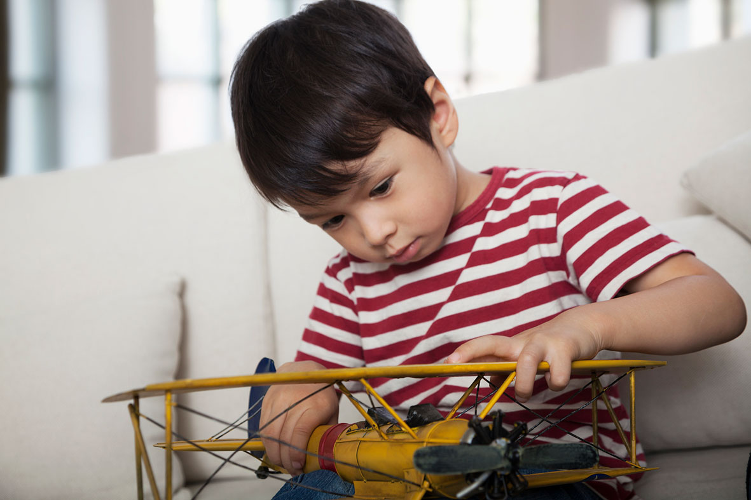  _____________________________________________________________________  _____________________________________________________________________
Gabarito | Espera-se que os alunos escrevam sobre o que o menino está fazendo, quais são os brinquedos que ele tem, onde o menino se encontra, o que ele está vestindo ou usando na cabeça ou até as possíveis ideias que o menino possa ter ao brincar com os aviões.
O que fazer antes | Os textos não verbais podem ser bastante úteis como instrumentos de desenvolvimento da linguagem, de incremento do vocabulário e da interpretação de ideias, de acordo com Tetzchner e Martinsen (2002). As crianças que ainda não utilizam a linguagem escrita podem começar a ler ao reconhecer e ordenar imagens para comunicar ideias. Aquelas que apresentam dificuldades de reconhecimento de palavras, soletração ou compreensão, ou que, simplesmente, necessitam de motivação para escrever, podem ser estimuladas e auxiliadas por meio das imagens, dos símbolos e do som.
O que fazer depois | Sempre que possível, promova atividades em que os alunos possam construir frases oralmente a partir de imagens ou, ainda, escreva as partes da frase em pedaços de papel separadamente para que os alunos possam organizá-las como se fosse um quebra-cabeça e relacioná-las a determinadas imagens.

